**Ćwiczenie 1 – Uruchomienie maszyny wirtualnej**

**Cel:**

W ramach tematu przygotowane zostanie środowisko sieciowe oparte o technologie Microsoft i składające się z:

* Serwera – Windows Server 2016
* Klienta – Windows 10

Przygotowanie środowiska pozwoli na naukę podstawowych czynności z zakresu administrowania systemami serwerowymi Microsoft.

W ramach tematu nauczysz się:

* Dodawać maszynę wirtualną z systemem operacyjnym serwerowym i klienckim
* Konfigurować parametry maszyny wirtualnej
* Uruchamiać, zatrzymywać i zapisywać stan maszyny wirtualnej
* Przechodzić do różnych stanów maszyny wirtualnej

Minimalne wymagania sprzętowe dla Windows Server 2016 pracującego w architekturze x64 to:

Procesor, minimium:

* 64-bitowy procesor 1,4 GHz
* Zgodność z zestawem instrukcji x64
* Obsługa pakietów NX i DEP
* Obsługa polecenia CMPXCHG16b, LAHF/SAHF i PrefetchW
* Obsługa translacji adresów drugiego poziomu (EPT lub NPT)

Pamięć RAM, minimum

* 512 MB (2 GB dla opcji instalacji Serwer ze środowiskiem pulpitu)
* Typ ECC (kod poprawiania błędu) lub podobna technologia

Dodanie wirtualnych maszyn pozwoli przygotować symulowane środowisko realizacji czynności administracyjnych. W tym zakresie wymagany jest:

* Serwer – oferujący usługi sieciowe typu: drukowanie, pliki, logowanie, nazwy hostów, WWW, FTP, terminal, VPN
* Klient – korzystanie z usług

Dla maszyn wirtualnych można zdefiniować szereg parametrów jak: ustawienia sieci czy rozmiar stosowanej pamięci RAM. Szczególnie istotne może być zdefiniowanie, aby maszyny wirtualne stosowały sieć wewnętrzną. Dzięki temu ich usługi nie były widoczne na zewnątrz, czyli dostępne dla rzeczywistych systemów.

**Zadanie 1:** Dodaj maszyny wirtualne (Server 2016 i Windows 10) dla istniejących już twardych dysków.

**Sposób wykonania**

* Dodanie nowych maszyn wirtualnych – w aplikacji VirtualBox kliknięcie na przycisk start -> wskazanie typu systemu operacyjnego -> przypisanie pamięci RAM -> wskazanie pliku vdi/vhd z systemem operacyjnym

**Szczegółowy tutorial**

1. Uruchom aplikację VirtualBox, kliknij na ikonę New i podaj nazwę (Server2016TwojeInicjały), typ (Microsoft Windows) oraz wersje systemu operacyjnego (Windows 2016 64bit). Przejdź dalej (Next).
2. Przypisz pamięć RAM (2048 MB).
3. Przypisz wirtualny twardy dysk wybierając Use and existing … i wskazując plik o nazwie Windows Serwer 2016.vdi znajdujący się w katalogu: E:\3a1 - dla 3a1. Kliknij na przycisk Create, aby utworzyć maszynę.

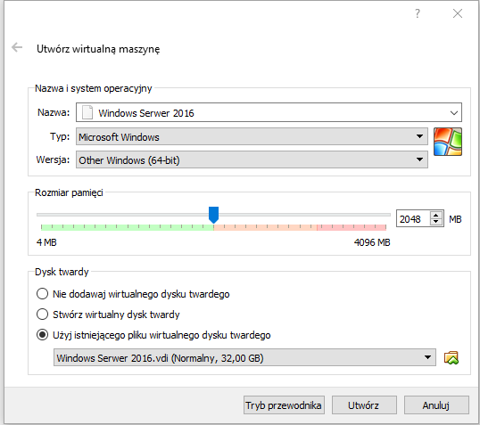

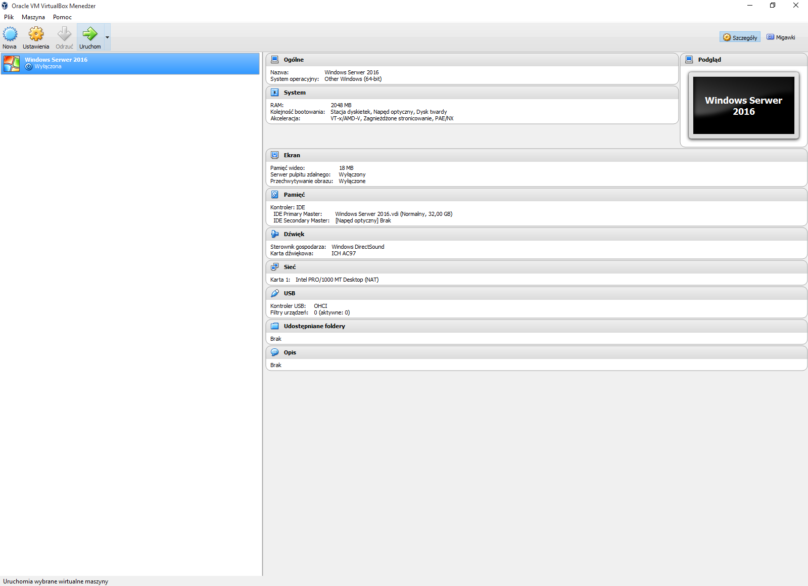

1. Dodaj analogicznie kolejną maszynę jako Windows 10 z pamięcią RAM 1024 MB.

**Zadanie 2:** Sprawdź ustawienia ilości pamięci RAM używane przez maszyny. Ustaw dla maszyn (serwer i klient) aby stosowały wyłącznie sieć wewnętrzną, w ramach której będą mogły się komunikować wyłącznie ze sobą.

**Sposób wykonania**

* Sprawdzanie wykorzystanej ilości pamięci RAM – przycisk Settings dla zaznaczonej maszyny   
  -> zakładka System
* Zmiana ustawień sieci – przycisk Settings dla zaznaczonej maszyny -> zakładka Network -> wskazanie internal network -> sekcja Advanced -> z listy Promicious Mode wybranie Allow VMs

**Szczegółowy tutorial**

1. W aplikacji VirtualBox wskaż maszynę Servera 2016, a następnie kliknij na przycisk Settings.
2. Przejdź do zakładki System, na niej można konfigurować rozmiar pamięci RAM maszyny.
3. Przejdź na zakładkę Network -> wskaż dla listy Attached to: Internal network, w ten sposób maszyny wirtualne nie będą widoczne dla rzeczywistych systemów.
4. Rozwiń sekcję Advanced i w polu listy Promicious Mode wybierz Allow VMs, co spowoduje, że wirtualne maszyny będę siebie „widziały”, czyli mogły się ze sobą łączyć.
5. Analogiczne czynności wykonaj dla maszyny Windows 10.

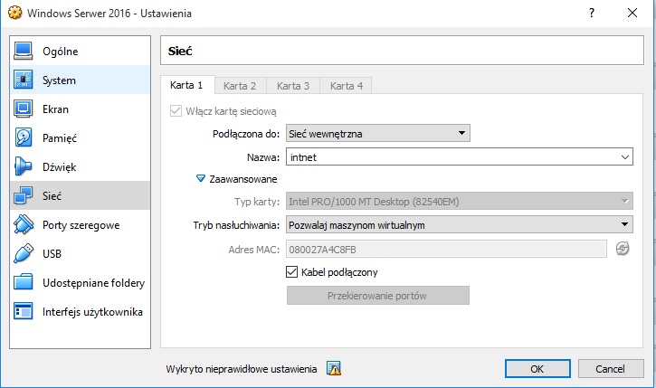

**Zadanie 3**: Uruchom wirtualne maszyny i zaloguj się do nich. Wyłącz maszynę zapisując jej stan.

**Sposób wykonania**

* Uruchomienie maszyny - przycisk Start
* Logowanie - za pomocą przerwania poprzez kombinację Prawy CTRL + Del
* Zapisywanie - poprzez zamknięcie okna wirtualnej maszyny i wybranie opcji Save the machine state

**Szczegółowy tutorial**

1. Zaznacz wirtualną maszynę Server 2016 i kliknij na przycisk Start.
2. Gdy się uruchomi i skonfiguruje maszyna (może wystąpić kilka restartów) a następnie pojawi poniższy ekran

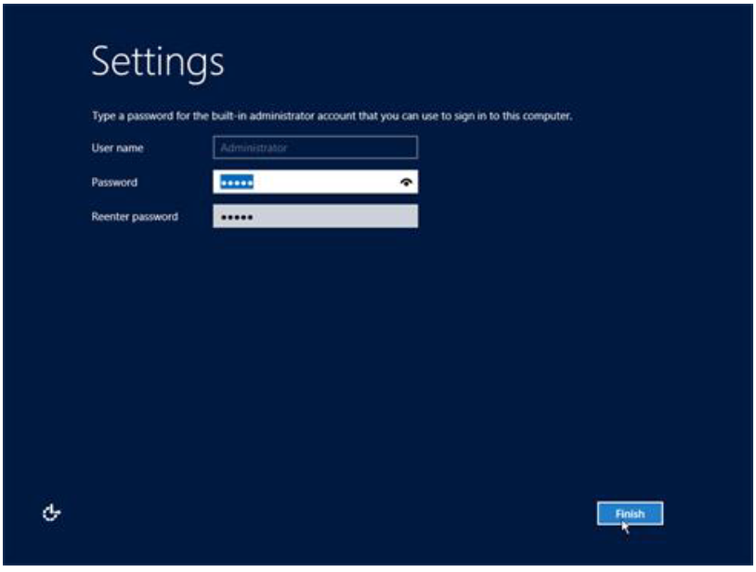

Podaj hasło dla administratora ZSL_zasw. Hasło musi składać się z 7 znaków, w tym przynajmniej jednej dużej litery, jednej cyfry i jednego znaku specjalnego. Zatwierdź klikając na Finish.

1. Pojawi się ekran logowania.
2. Zaloguj się do maszyny poprzez operację Insert Ctrl+Alt+Del z menu Machine lub wciskając przycisk Host (domyślnie prawy Ctrl) oraz Del – Prawy CTRL + DEL.

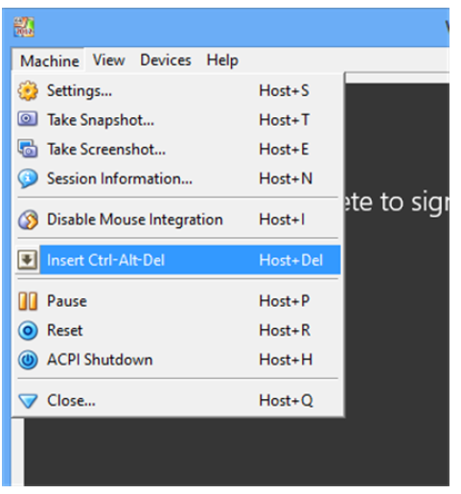

1. 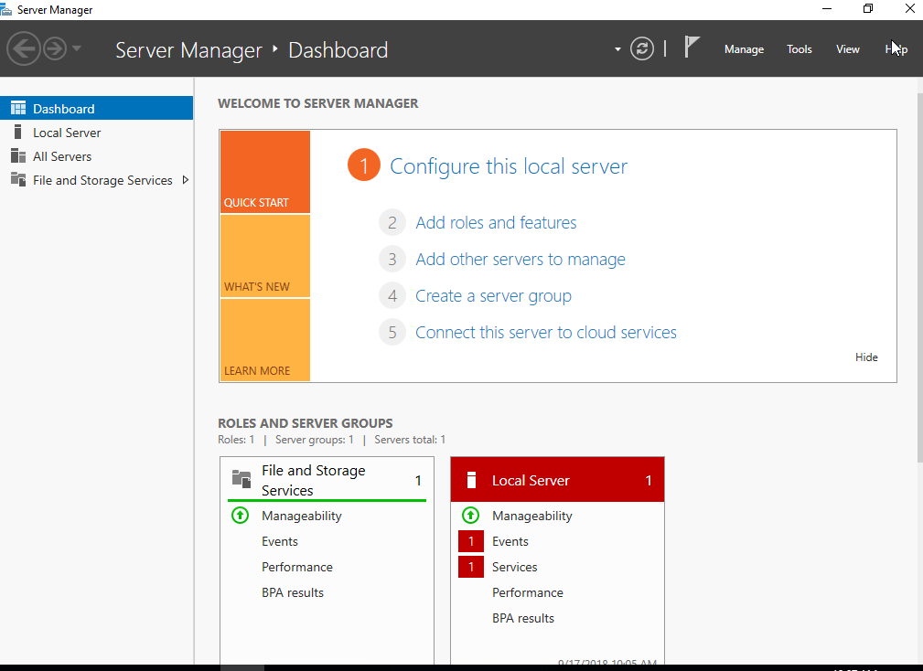Pojawi się ekran główny systemu – może on wyświetlać główny panel zarządzania serwerem.
2. Wyświetl ekran listy aplikacji systemu poprzez naciśnięcie na klawiaturze klawisza Windows.
3. Aby powrócić do widoku pulpitu kliknij na aktywną ikonę (ang. tile) Desktop lub wciśnij Windows + D. Maszyna jest gotowa do pracy.
4. Zauważ że myszka została zintegrowana z maszyną wirtualną (tzw. click capture) i automatycznie jak na nią najedziesz wykonujesz w niej czynności, a nie w rzeczywistym systemie.
5. Zapisz stan maszyny zamykając jej okno poprzez krzyżyk w prawym górnym rogu oraz wybranie Save the machine state. Zapisanie stanu maszyny działa podobnie do hibernacji systemu.
6. Uruchom ponownie maszynę. Ile to trwało?
7. Uruchom drugą maszynę wirtualną – Windows 10.
8. W związku z tym, że ten system ma problem z obsługą automatycznego przechodzenia myszki pomiędzy systemem rzeczywistym a wirtualką po uruchomieniu maszyny – menu Machine -> operacja Disable Mouse Integration

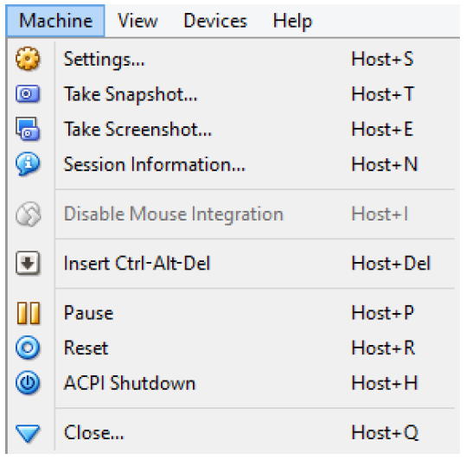

Przechodzenie do korzystania z wirtualki jest możliwe poprzez kliknięcie na jej okno. Wyjście z niej do systemu operacyjnego poprzez Prawy CTRL.

1. Zaloguj się do maszyny poprzez operację Insert Ctrl+Alt+Del z menu Machine lub wciskając przycisk Host (domyślnie prawy Ctrl) oraz Del – Prawy CTRL + DEL. Login to Admin a hasło QwertX.
2. Nie aktywuj systemu, a dla wszystkich kreatorów brakujących sterowników daj anuluj.

**Ćwiczenie 2 - Definiowanie środowiska maszyn wirtualnych**

**Cel:**

W ramach tematu skonfigurujesz ustawienia sieciowe tak, aby maszyny wirtualne mogły się ze sobą komunikować.

**Wstęp teoretyczny:**

Aby dwa hosty (host to dowolne urządzenie sieciowe jak komputer) mogły się ze sobą połączyć muszą mieć odpowiednio **skonfigurowane karty sieciowe** w zakresie protokołu TCP/IP:

* Adres IP
* Maska
* Brama domyślna
* Serwer DNS

***Adres IP*** jest identyfikatorem sieciowym karty sieciowej (jak numer rejestracyjny dla samochodu), i może być zmieniany. Fizyczny identyfikator (jak numer podwozia dla samochodu) to adres MAC (Media Address Control), który jest stały (choć często możliwe jest jego zmienienie).

**Zadanie 1:** Zmień rozdzielczość ekranów maszyn wirtualnych, tak aby zarządzanie nimi było wygodne.

**Sposób wykonania:**

Zmiana rozdzielczości ekranu:

o Server 2016 – prawy przycisk myszki na pulpicie i operacja screen resolution -> w polu resolution zwiększenie rozdzielczości -> kliknięcie na Keep changes

o Windows 10 - prawy przycisk myszki na pulpicie i operacja właściwości -> na zakładce ustawienia zwiększenie rozdzielczości -> kliknięcie na Ok -> kliknięcie na Tak

**Zadanie 2:** Określi jaki masz adres IP

**Sposób wykonania**

* Określenie adresu IP:
  + polecenie w konsoli ipconfig /all
  + właściwości połączenia sieciowego

**Szczegółowy tutorial**

1. Uruchom obie maszyny wirtualne jeśli nie są one uruchomione.
2. Będąc w maszynie wirtualnej serwera naciśnij klawisz Windows.
3. Zacznij pisać cmd (nie musisz wchodzić do żadnego pola) i z listy wybierz Command Prompt.
4. 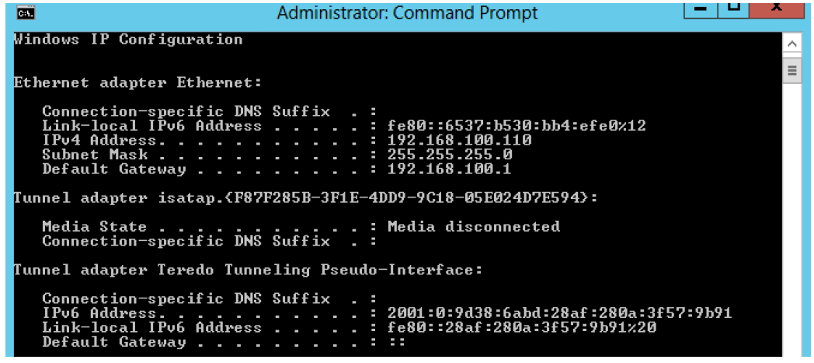Wpis polecenie ipconfig /all i sprawdź: IPv4 adress, subnet mask i default gateway.
5. Przejdź do pulpitu – klawisz Windows + D.
6. Kliknij prawym przyciskiem myszy na ikonie z rysunku poniżej i wybierz operację Open network and sharing center.
7. Wybierz operację Change adapter settings a następnie kliknij dwa razy w ikonę połączenia (Ethernet). Przycisk details wyświetli informacje o połączeniu.

**Zadanie 3:**

Ustaw dla serwera (Server 2016):

* Adres IP - 192.168.1.1
* Bramę domyślną – 192.168.1.1 (Server 2012 ma pełnić rolę rutera)
* Adres serwera DNS – 192.168.1. 1 (Server 2016 ma pełnić rolę serwera DNS)
* Dodatkowy adres IP – 192.168.1.2
* Dodaj do listy sufiksów wyszukiwania – zsl.gda.pl
* Automatyczne rejestrowanie nazw w serwerze DNS

Ustaw dla klienta (Windows 10):

* Adres IP - 192.168.1.10
* Bramę domyślną – 192.168.1.1 (Server 2016 ma pełnić rolę rutera)
* Adres serwera DNS – 192.168.1. 1 (Server 2016 ma pełnić rolę serwera DNS)
* Automatyczne rejestrowanie nazw w serwerze DNS

**Sposób wykonania**

* Podstawowe ustawienia sieciowe – Właściwości połączenia lokalnego -> Właściwości protokołu TCP/IP (v4 lub v6)
* Ustawianie zaawansowanych parametrów TCP/IP – Właściwości połączenia lokalnego -> Właściwości protokołu TCP/IP (v4 lub v6) -> Zaawansowane -> odpowiednie zakładki

**Szczegółowy tutorial**

1. Przejdź do pulpitu serwera – klawisz Windows + D.
2. 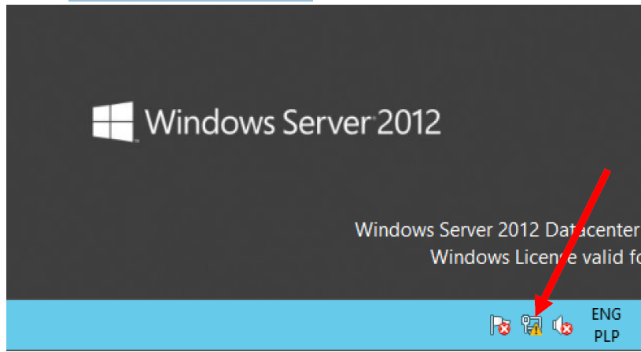Kliknij prawym przyciskiem myszy na ikonie z rysunku poniżej i wybierz operację Open network and sharing center.
3. Wybierz operację Change adapter settings a następnie kliknij dwa razy w ikonę połączenia (Ethernet).
4. 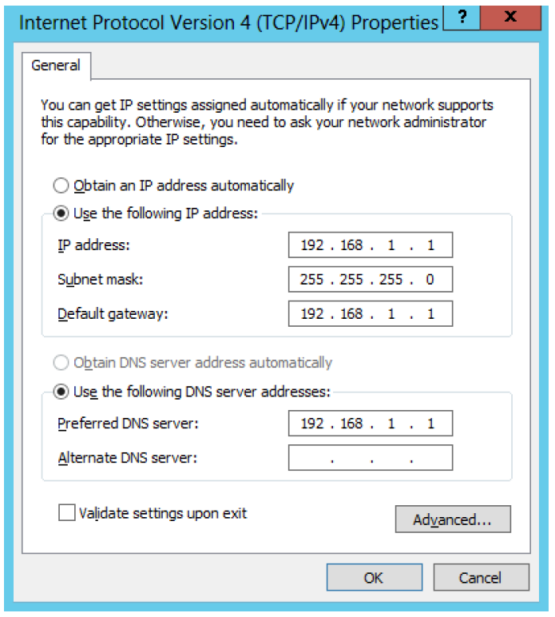Kliknij w przycisk Properties i wybierz protokół TCP/IP (Internet Protocol Version 4) i kliknij na przycisk Properties. Następnie wprowadź poniższe dane podstawowe.
5. Kliknij na przycisk Advanced.. . Na zakładce IP Settings kliknij na przycisk Add… Wprowadź adres IP i maskę zgodnie z rysunkiem poniżej i kliknij na przycisk Add.

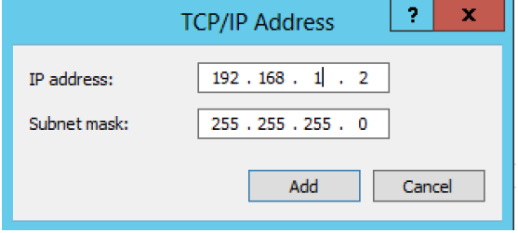

W tym momencie karta sieciowa pracuje na 2 adresach IP. Czy jesteś w stanie wskazać jakie daje to korzyści? – jeśli nie zadaj stosowne zapytanie w wyszukiwarce.

1. 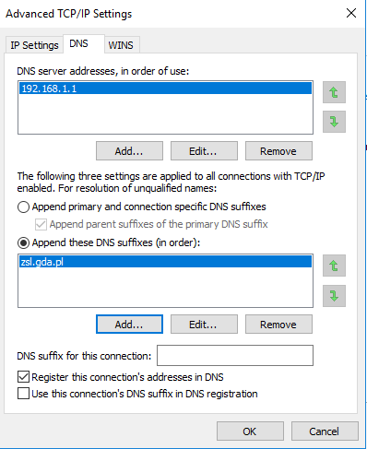Przejdź na zakładkę DNS i wprowadź dane zgodne z poniższymi.

W ten sposób podając nazwę strony w wyszukiwarce sprawdzane będą adresy z przyrostkami, np. http://dane , spowoduje w przypadku braku strony również <http://dane.zsl.gda.pl>

1. Zatwierdź/zamknij (Ok, Close) wszystkie okna dialogowe.
2. Sprawdź ustawienia karty sieciowej (prezentowane we wcześniejszym zadaniu).
3. W maszynie klienta (10) wejdź do panelu sterowania (przycisk start -> ustawienia -> panel sterowania).
4. Wejdź do połączeń sieciowych.
5. Dwa razy kliknij na połączenie sieciowe (np. połączenie lokalne), i kliknij na przycisk Właściwości, wskaż protokół TCP/IP i kliknij na przycisk Właściwości. Ustaw dane karty sieciowej zgodnie z poniższymi.

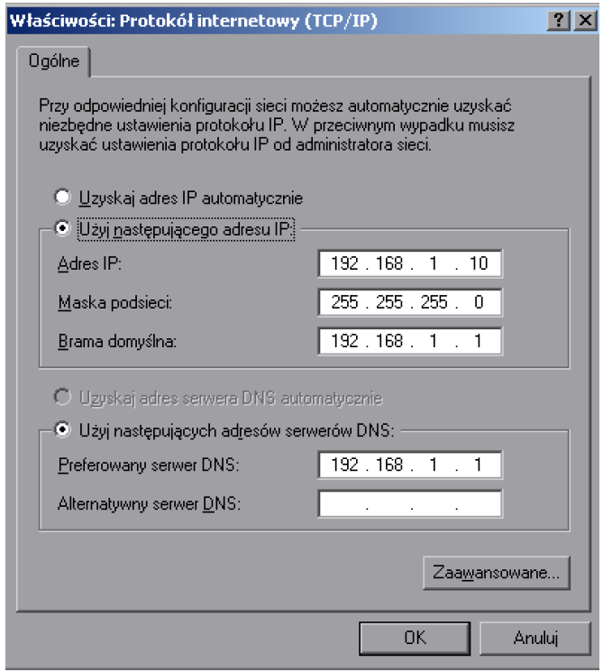

**Zadanie 4:** Sprawdź połączenie pomiędzy komputerami – serwerem i klientem. W przypadku problemów z połączeniem wyłącz zapory na serwerze i kliencie.

**Sposób wykonania**

* Połączenie z drugim komputerem – polecenie ping nazwa_komputera lub ip
* Sprawdzanie adresu MAC – polecenie arp –a

**Szczegółowy tutorial**

1. W maszynie serwera otwórz konsole Command Prompt – klawisz Windows+Q -> wpisz cmd i naciśnij Enter.
2. Wpisz polecenie ping 192.168.1.10 (adres IP klienta Windows 10).

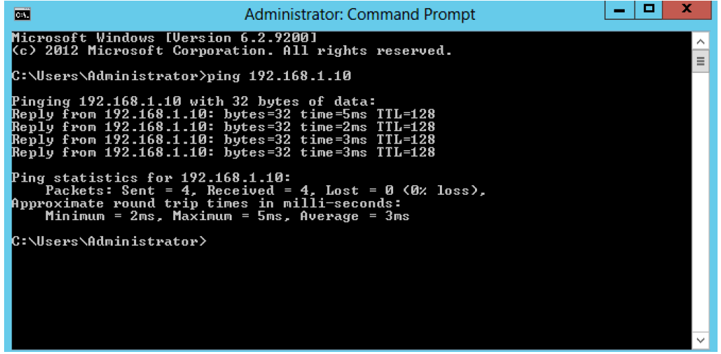*Czy wynik jest zgodny z powyższym, czyt. uzyskano odpowiedź?*

1. Jeśli nie uzyskałeś odpowiedzi wyłącz zaporę ogniową (ang. firewall):
   1. Na serwerze:
      1. Wciśnij klawisz Windows +Q -> wpisz Control Panel i naciśnij Enter. W polu Search and control panel wpis firewall i kliknij na Windows Firewall.
      2. W sekcji po lewej kliknij na Turn Windows Firewall on or off.
      3. Wyłącz firewall.
   2. 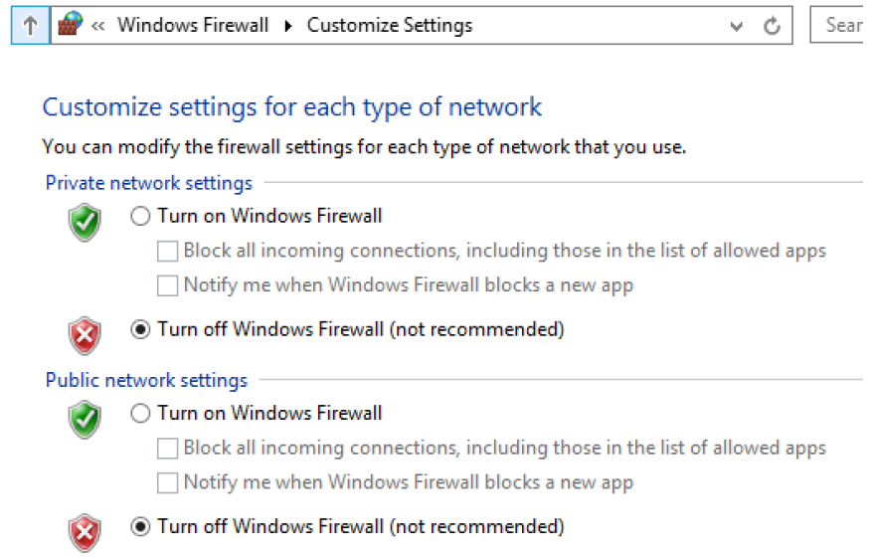Na kliencie:
      1. Wejdź do Panelu sterowania (przycisk start -> ustawienia -> panel sterowania).
      2. Wybierz Zapora Systemu Windows.
      3. Wyłącz firewall.
2. Wpisz ponownie polecenie ping 192.168.1.10 (adres IP klienta Windows 10) i przeanalizuj wyniki.
3. Na kliencie (Windows 10) otwórz konsole Command Prompt – start-> pole uruchom -> wpisz cmd i naciśnij Enter.
4. Wpisz polecenie ping 192.168.1.1 (adres IP serwera).
5. Wpisz polecenie ping 192.168.1.2 (drugi adres IP serwera).

Skonfigurowałeś i przetestowałeś istnienie obustronne połączenie klient -> serwer. Dzięki temu klient będzie w stanie korzystać z usług oferowanych przez serwer.